EDITAL N° 02/2026
COORDENADORIA DE PESQUISA – FAFIPE/ FUNEPE
INCENTIVO À EVENTOS CIENTÍFICOS

FORMULÁRIO DE INSCRIÇÃO

Nome da(o) docente:
Curso no qual a(o) docente leciona:
Evento científico:
Título do trabalho aprovado:
Cidade e data do evento:
Obs. Além deste formulário preenchido, para validação da proposta, a(o) docente deve enviar para o e-mail do coordenador de pesquisa e pós-graduação (rafael.gelaleti@funepe.edu.br), o comprovante de inscrição no evento em questão, bem como o comprovante do trabalho científico aprovado. Propostas que não apresentarem estas documentações, serão desconsideradas.

Penápolis, 25 de fevereiro de 2026.

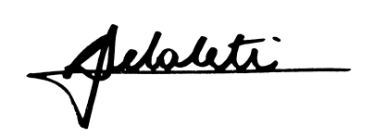

___________________________________
Prof. Dr. Rafael Bottaro Gelaleti
Coordenador de Pesquisa e Pós-Graduação

